
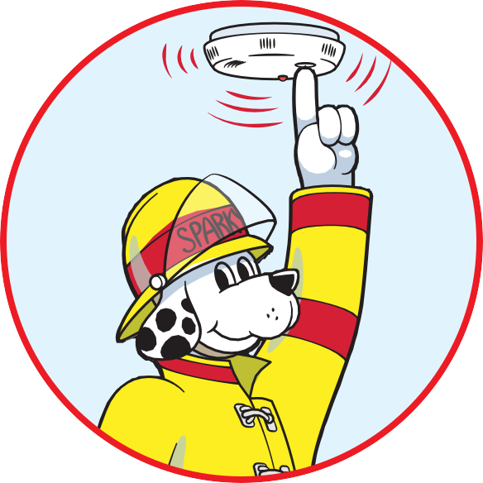
Mini-leçon
en 10 minutes
SEULEMENT10!
Messages éducatifs à réviser :
Ch. 1 : Les avertisseurs de fumée à la maison
- Victime d’incendie — Les avertisseurs de fumée sauvent des vies
- Installation
- Vérification et entretien
- Personnes sourdes et malentendantes
- Remplacement des piles
- Remplacement d’un avertisseur de fumée
Sujet : Avertisseurs de fumée : Faites-les travailler pour vous!
Public cible : Les adultes pouvant bénéficier de renseignements de base sur les avertisseurs de fumée.
À la fin de la leçon : Les participants seront capables :
- De reconnaître l’importance d’avoir des avertisseurs de fumée fonctionnels.
- D’expliquer trois comportements nécessaires pour qu’un avertisseur de fumée puisse servir de dispositif sauvant des vies.

Étape 1 : Introduction (2 minutes)
    - Souhaitez la bienvenue aux participants et remerciez-les de leur attention pour les 10 prochaines minutes.
I
P
    - Présentez-vous et discutez de votre place au sein de la communauté. Expliquez le but de votre visite : « Aujourd’hui, nous allons discuter de l’importance d’avoir des avertisseurs de fumée pour vous protéger et protéger vos proches. Nous allons aussi discuter des manières d’entretenir vos avertisseurs de fumée. »
B
I
P
B
I
P
B
    - ÉLÉMENT ACCROCHEUR : Saviez-vous qu’environ 60 % des décès au cours des incendies résidentiels se produisent dans les maisons sans avertisseurs de fumée ou sans avertisseurs de fumée fonctionnels?
    - Encouragez une participation active en demandant aux participants de fermer leurs yeux et d’imaginer le scénario suivant : « Imaginez que vous dormez dans votre lit lorsque, soudainement, un incendie survient. »
DEMANDEZ : « Saviez-vous que vous pourriez avoir moins de deux minutes pour évacuer la maison une fois que l’avertisseur de fumée se déclenche? Seulement cent vingt secondes! »
    - Insistez sur le fait que « le feu se déplace rapidement, donc chaque seconde compte. Un avertisseur de fumée fonctionnel vous prévient pour que vous puissiez sortir rapidement. Un avertisseur de fumée fonctionnel réduit de moitié le risque de perte de vies. Parlons maintenant des avertisseurs de fumée et leur fonctionnement. »
Facultatif :
Partagez un court article de presse à propos d’un incendie mortel où un avertisseur de fumée non fonctionnel était installé.

— Mini-leçon en 10 minutes : Avertisseurs de fumée : Faites-les travailler pour vous! —
Étape 2 : Corps de l’exposé (7 minutes)

Installation
    - Les avertisseurs de fumée devraient être installés sur chaque étage de la maison (incluant le sous-sol), près de chaque chambre à coucher et, selon la réglementation en vigueur, à l’intérieur de chaque chambre à coucher.
    - Pour une protection optimale, reliez les avertisseurs de fumée de manière qu’ils sonnent tous lorsque l’un d’eux se déclenche. Il est important qu’ils soient reliés entre eux si vous dormez la porte fermée.
    - Les avertisseurs de fumée doivent être placés au plafond ou au haut d’un mur (10 à 30 cm du plafond).

Les types d’avertisseurs de fumée
    - Il est important d’acheter des avertisseurs de fumée homologués par un laboratoire d’essais qualifié (ex. : CSA ou ULC).
    - Les types les plus courants sont les avertisseurs à ionisation et les avertisseurs à cellule photo-électrique.
    - Pour une protection optimale ou lorsque plus de temps est nécessaire pour réveiller ou aider d’autres personnes, il est recommandé d’avoir les deux types d’avertisseurs de fumée ou un avertisseur à double détecteur.
    - Les avertisseurs à ionisation sont plus sensibles aux feux flambants, alors que les avertisseurs à cellule photo-électrique sont plus sensibles aux feux couvants.
    - Les avertisseurs à cellule photo-électrique sont mieux adaptés pour la cuisine ou la salle de bain, car ils réduisent les alarmes injustifiées.
    - Assurez-vous que les avertisseurs de fumée répondent aux besoins de tous les membres de la famille, incluant ceux ayant un handicap sensoriel ou physique.

Vérification
    - Vérifiez chaque avertisseur de fumée au moins une fois par mois en appuyant sur le bouton d’essai.
    - Démontrez comment vérifier un avertisseur de fumée et quoi faire si la vérification échoue.

Entretien
    - Suivez les directives de nettoyage du fabricant pour garder les avertisseurs de fumée fonctionnels.
    - Les avertisseurs de fumée contenant des piles ne pouvant pas être remplacées (pile longue durée) sont conçus pour rester fonctionnels pendant 10 ans. Si l’avertisseur de fumée indique que la pile est faible, il faut immédiatement le remplacer.
    - Les piles d’un avertisseur de fumée avec « pile remplaçable » doivent être changées au moins une fois par année. Si l’avertisseur de fumée indique que la pile est faible, il faut la remplacer.
    - Remplacez les avertisseurs de fumée 10 ans après la date de fabrication indiquée sur le boîtier et ceux dont la vérification a échoué.
Étape 3 : Conclusion (1 minute)
    - Résumez les points clés : installation, vérification et entretien.
    - Rappelez aux participants qu’un avertisseur de fumée fonctionnel réduit de moitié le risque de perte de vies. Le feu se déplace rapidement, avoir des avertisseurs de fumée fonctionnels vous permet donc d’être prévenu et de sortir rapidement. Lorsque l’avertisseur de fumée se déclenche, il faut sortir de la maison, se rendre au point de rassemblement et demeurer à l’extérieur!
    - Distribuez le feuillet d’enseignement NFPA « Faites-les travailler pour vous! » à tous les participants.
    - Encouragez les participants à partager ce qu’ils ont appris avec leurs amis et leur famille pour que leurs maisons soient protégées adéquatement.

Idées supplémentaires :
    - Démonstration visuelle : Utilisez des accessoires ou des aides visuelles, tels que des avertisseurs de fumée, des piles ou des diagrammes, pour démontrer les concepts clés, comme l’installation, la vérification et l’entretien. Une démonstration pratique peut améliorer la compréhension des participants et augmenter la rétention des connaissances.
    - Questionnaire interactif : Incorporez un bref questionnaire sur les avertisseurs de fumée avec des choix multiples ou avec des questions de type « vrai ou faux ». Une telle activité peut être une manière amusante de mettre à l’épreuve les connaissances des participants et d’encourager une participation active.
    - Partage d’anecdotes : Invitez les participants à partager des anecdotes personnelles en lien avec les avertisseurs de fumée et la sécurité incendie. Ceci permet d’incorporer à la leçon de vrais exemples sur l’importance des avertisseurs de fumée dans diverses situations.

